Сторожинецьке бюро правової допомоги інформує мешканців
Сторожинецького району
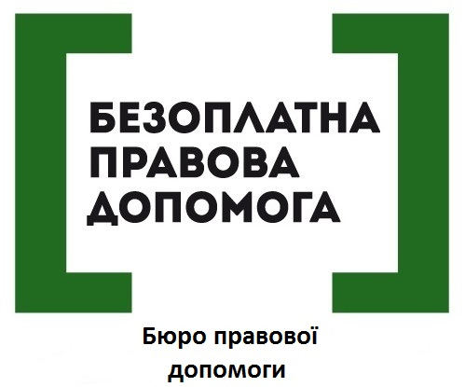

Як відомо, з 1 вересня 2016 року по всій Україні,у тому числі й у місті Сторожинець розпочали роботу Бюро правової допомоги, основними завданнями яких є надання безоплатної правової допомоги людям, що передбачає:
- надання правової інформації;
- надання консультацій і роз'яснень з правових питань;
- складення заяв, скарг та інших документів правового характеру;
- надання допомоги в забезпеченні доступу особи до вторинної правової допомоги та медіації;
- захист;
- здійснення представництва інтересів осіб, що мають право на безоплатну вторинну правову допомогу, в судах, інших державних органах, органах місцевого самоврядування, перед іншими особами;
- складеня документів процесуального характеру;
- доступ до електронних сервісів Міністерств юстиції України.

За рік роботи, до Сторожинецького бюро правової допомоги звернулися близько 600 мешканців району. Найбільше люди звертаються за отриманням правової допомоги щодо земельних, сімейних, трудових, майнових, житлових правовідносин, поновлення порушених прав з соціального забезпечення.
Одним з пріоритетних напрямів діяльності бюро є підвищення рівня правової спроможності громад, налагодження партнерських стосунків з органами місцевого самоврядування району, організація роботи виїзних консультаційних пунктів доступу до безоплатної правової допомоги в територіальних громадах. Працівники бюро систематично організовують виїзні прийоми громадян, створюють дистанційні пункти доступу до безоплатної правової допомоги на базі місцевих рад, установ та організацій, проводять тематичні правопросвітницькі семінари та тренінги в закладах освіти району.
З метою підвищення рівня правової обізнаності громадян, забезпечення доступу до правосуддя, працівниками Бюро правової допомоги Вікторією Данко та Габріелою Іринич розроблено та подано на розгляд сесій районної, міської, селищної та сільських рад проект Програми правової освіти та надання безоплатної правової допомоги.
Усвідомлюючи важливість та необхідність запропонованих Програмою заходів, Сторожинецька міська та Красноїльська селищна ради прийняли таку Програму на 2017-2018 роки. На стадії погодження знаходиться проект Програми у Чудейській сільській раді та Буденецькій сільській раді. Наслідком прийняття Програми правової освіти та надання безоплатної правової допомоги є забезпечення доступу до безоплатної правової допомоги осіб, які мають на неї конституційне право і потребують такої допомоги, вдосконалення системи правої освіти населення, набуття громадянами необхідного рівня правових знань, фінансова допомога для оплати судового збору малозабезпеченим громадянам.
У своїй роботі фахівці-юристи Бюро правової допомоги використовують всі можливі засоби для того щоб донести людям інформацію про можливість вирішення проблемних питань у правовий спосіб. Для зручності людей діють дистанційні пункти доступу до безоплатної правової допомоги на базі сільських рад, центральної бібліотечної системи, Районного центру зайнятості, створено можливість онлайн-консультування за допомогою Skype зв’язку.
Нагадуємо, що відділ “Сторожинецьке бюро правової допомоги” Чернівецького місцевого центру з надання безоплатної вторинної правової допомоги знаходиться за адресою м. Сторожинець, вул. Чернівецька 6а (будівля Сторожинецької районної ради) 4 поверх.
Наші принципи роботи: якісна правова допомога, індивідуальний підхід до кожного клієнта, залучення висококваліфікованих фахівців.
Прийом громадян здійснюється у робочі дні з 8.00 до 17.00. Поспілкуватися зі спеціалістами можна за допомогою Skype зв’язку, шляхом внесення до списку контактів електронне ім’я відділу: «Сторожинецьке бюро правової допомоги» або логін бюро «storozhynetske@legalaid.cv.ua», а також за номером телефону 2-28-99.

